PERSBERICHT – 15 maart 2016
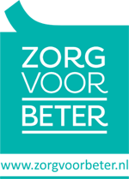

Online videotheek voor onderwijs en bijscholing

Meer dan 200 filmpjes over de zorg

Op de website Zorg voor Beter is nu een online videotheek geopend. Meer dan 200 video’s op het gebied van zorg en welzijn staan hier bij elkaar. Ze zijn te gebruiken voor onderwijsdoeleinden, bijvoorbeeld voor hbo- en mbo-opleidingen zorg en welzijn, maar ook als bijscholing voor zorgorganisaties in thuiszorg en ouderenzorg.

Bekijk de online videotheek: www.zorgvoorbeter.nl/videotheek

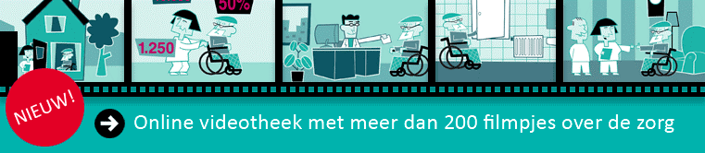

De online videotheek is net als de hele website Zorg voor Beter vooral gericht op de praktijk. Thema’s zijn bijvoorbeeld medicatieveiligheid, hygiëne, valpreventie, mantelzorg, palliatieve zorg. In totaal zijn er 16 thema’s gericht op de dagelijkse zorg. Zorgprofessionals vinden hier bijvoorbeeld praktische video’s hoe je beter kunt communiceren in de zorg en informatieve video’s over verschillende stadia van dementie. De filmpjes zijn gemaakt door verschillende organisaties.

Voor onderwijs én bijscholing
Voor docenten zijn filmpjes mooi lesmateriaal omdat het de zorgpraktijk in beeld brengt. Een docent: ‘Het filmpje medicatieveiligheid paste mooi in mijn lesprogramma.’ Dit filmpje van Zorg voor Beter is 12.000 keer bekeken. Uit een recent gebruikersonderzoek blijkt dat filmpjes ook veel gebruikt worden voor bijscholing binnen zorgorganisaties: ‘Visualisatie werkt goed. Met het team kun je een filmpje bekijken en verdieping aanbrengen door over een filmpje met elkaar in gesprek te gaan’. Anderen schreven: ‘Ik laat dit filmpje zien als voorbereiding voor het maken van een verbeterplan’ en ‘Dit filmpje is onderdeel van een organisatiebrede training medicatieveiligheid’.

Veranderingen in de zorg
Verder is er volop aandacht voor veranderingen in de zorg: Wat doet de nieuwe zorgmedewerker? En hoe pakken zorgorganisaties de vernieuwingen aan? Een filmpje zegt vaak meer dan een geschreven tekst.

Hoorcolleges en sprekers
Tot slot zijn er video’s over verschillende beroepen in de ouderenzorg verzameld, en colleges en voordrachten van inspirerende hoogleraren en toonaangevende sprekers. Docenten kunnen zo ook hun collega-docenten in de les aan het woord laten.

Gratis onderwijs-alert van Zorg voor Beter
Voor docenten en praktijkopleiders heeft Zorg voor Beter een speciaal onderdeel: www.zorgvoorbeter.nl/onderwijs. Hier staan ook 11 kennisbundels en lesmateriaal voor docenten.
Wil je op de hoogte blijven van nieuwe filmpjes en lesmaterialen voor de zorg? Meld je aan voor de Onderwijs-alert van Zorg voor Beter.

Zorg voor Beter is het kennisplein voor verpleging, verzorging en zorg thuis. De website is een gezamenlijk initiatief van Actiz, Vilans, V&VN en ZonMw. De website trekt maandelijks 80.000 bezoekers.

Noot voor de redactie (niet voor publicatie)
- Voor meer informatie: Diana Rietveld, persvoorlichter Zorg voor Beter, d.rietveld@vilans.nl
of via 06 – 15149907 of Anne van Voorthuizen, webredacteur Zorg voor Beter: a.vanvoorthuizen@vilans.nl

